摘 要
在工业自动控制系统和各种智能产品中常常会用用电动机进行驱动、传动和控制，而现代智能控制系统中，对电机的控制要求越来越精确和迅速，对环境的适应要求越来越高。
本设计以AT89C51单片机为核心，基于Proteus单片机仿真软件，完成了直流电机的转速自动测量及转速调节功能。在设计中采用PWM技术和PID控制技术对电机进行控制，并且利用数码管设计的人机界面系统显示转速的设定值及实际值，通过应用PID算法对占空比的计算达到精确调速的目的。还利用了Visual Basic6.0编程软件编写了一个简单的上位机软件，显示实际转速的变化情况，对PID参数的整定提供依据。

关键词：Proteus，AT89C51，PID，PWM调速，Visual Basic 6.0

目 录
第一章 绪论 1
1.1 直流电机闭环调速系统背景 1
1.2 本设计实现的基本功能 1
1.3设计目的及意义 1
第二章 总体规划 2
2.1 直流电机控制原理及特点 2
2.2 直流电机调速控制方式选择 2
2.3 PWM脉宽调制方式 3
2.4 电机实际转速的获取 3
2.5总体设计框图 4
2.6 上位机界面设计 4

第三章 硬件设计 5
3.1 AT89C52芯片介绍 6
3.2 电机驱动电路设计 7
3.3 按键模块设计 7
3.4 数码管显示模块设计 8
3.5 串口电路设计 8

第四章 软件设计 9
4.1 主程序 9
4.2 定时器0中断服务程序 10
4.3 PID控制输出程序 10

第五章 硬件与软件联合调试
5.1 运行时速度设定值与实际值 12
5.2 运行时直流电机转动情况 12
5.3 运行时上位机运行情况 12

参考文献 13
致 谢 14
附 录 15

第一章 绪 论

1.1 直流电机闭环调速系统背景
对直流电机转速的控制即可采用开环控制,也可采用闭环控制。与开环控制相比,速度控制闭环系统的机械特性有以下优越性：闭环系统的机械特性与开环系统机械特性相比,其性能大大提高;理想空载转速相同时,闭环系统的静差率（额定负载时电机转速降落与理想空载转速之比）要小得多;当要求的静差率相同时, 闭环调速系统的调速范围可以大大提高。

1.2 本设计实现的基本功能
（1）按键设定并显示转速，实时显示实际转速
（2）按键控制电机起停、正反转
（3）PWM转速闭环控制。
（4）上位机转速实时曲线显示

1.3 设计目的及意义
本课程是机械电子工程本科专业的重要实践课程，是《单片机原理与应用》课程的一个综合性、设计性的实践环节。通过这门课程的学习与实践，能够提出基于单片机的机电系统的设计思路、论证设计方案；熟悉单片机系统开发、研制的过程，软硬件设计方法和设计步骤；初步学会设计单片机系统软硬件设计及调试的方法，具备技术实现能力；基本上能够处理实践过程中出现的问题并提出解决办法；提高理论付诸于实践的能力，提高工程设计能力和处理实际问题的能力，开发和创新能力。

第二章 总体规划

2.1直流电机控制原理及特点

对直流电机转速的控制即可采用开环控制,也可采用闭环控制。与开环控制相比,速度控制闭环系统的机械特性有以下优越性：闭环系统的机械特性与开环系统机械特性相比,其性能大大提高;理想空载转速相同时,闭环系统的静差率（额定负载时电机转速降落与理想空载转速之比）要小得多;当要求的静差率相同时, 闭环调速系统的调速范围可以大大提高。直流电机的速度控制方案如图1所示。
转速设定值
偏差
转速输出
+
驱动电路
调节器
直流电机
-
测速装置

图 1 直流电机速度控制方案

2.2 直流电机调速控制方式选择
2.2.1电阻网络或数字电位器
采用电阻网络或数字电位器调整电动机的分压，从而达到调速的目的。但是电阻网络只能实现有级调速，而数字电阻的元器件价格比较昂贵。更主要的问题在于一般电动机的电阻很小，但电流很大；分压不仅会降低效率，而且实现很困难。
2.2.2 继电器
采用继电器对电动机的开或关进行控制，通过开关的切换对小车的速度进行调整。这个方案的优点是电路较为简单，缺点是继电器的响应时间慢、机械结构易损坏、寿命较短、可靠性不高。
2.2.3 H桥组成的高电压大电流双全桥式驱动芯片
L298N是SGS公司的产品，内部包含4通道逻辑驱动电路。是一种二相和四相电机的专用驱动器，即内含二个H桥的高电压大电流双全桥式驱动器，接收标准TTL逻辑电平信号，可驱动46V、2A以下的电机。桥型电路保证了可以简单地实现转速和方向的控制；电子开关的速度很快，稳定性也极佳，是一种广泛采用的PWM调速技术。
兼于上述三种方案调速特性优良、调整平滑、调速范围广、过载能力大，因此本设计采用方案三。

2.3 PWM脉宽调制方式
调脉宽的方式有三种：定频调宽、定宽调频和调宽调频。采用了定频调宽方式，因为采用这种方式，电动机在运转时比较稳定；并且在采用单片机产生PWM脉冲的软件实现上比较方便。
2.4 电机实际转速获取
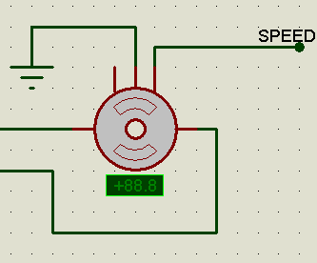
在Proteus中只有一种直流电机集成了测速传感器，在搜索栏里搜索motor-encoder，即可得到这种电机模型。本设计中设置电机转一圈发出60个脉冲。根据实际运转情况及结合所编写程序，确定转速公式为：
V=N*15;
V:速度 R/min
N:每秒采样的脉冲个数

如右图所示,为带测速功能的直流电机模型

2.5 总体设计框图
本系统采用AT89C51作为控制核心，用按钮来调节电机转速和数码管来显示设定转速和测量转速。由上述提供的方案和最后选择结果，则用H桥组成的高电压大电流双全桥式驱动芯片L298作为本系统的驱动电路和用带有测速计的电机模型来取得电机的实际转速。
驱动电路
LED数码管
显示单元

AT89C51
单片机
直流电机

测速计

上位机

按 钮

图4 直流电机控制系统总体框图
2.6 上位机界面设计
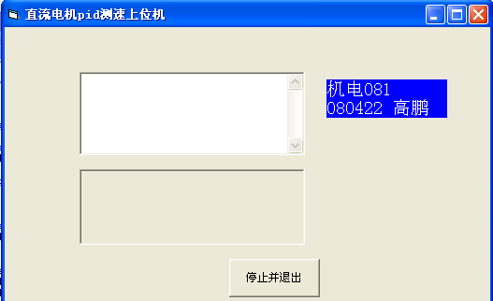

第三章 硬件设计

3.1 AT89C52芯片介绍
3.1.1 芯片特点
AT89C52是一个低电压，高性能CMOS 8位单片机，片内含8k bytes的可反复擦写的Flash只读程序存储器和256 bytes的随机存取数据存储器（RAM），器件采用ATMEL公司的高密度、非易失性存储技术生产，兼容标准MCS-51指令系统，片内置通用8位中央处理器和Flash存储单元，AT89C52单片机在电子行业中有着广泛的应用。
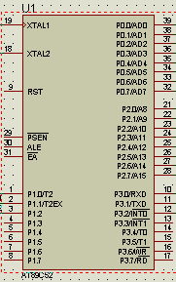
3.1.2 主要功能特性
1、兼容MCS51指令系统
2、8k可反复擦写(大于1000次）Flash ROM；
3、32个双向I/O口；
4、256x8bit内部RAM；
5、3个16位可编程定时/计数器中断；
6、时钟频率0-24MHz；
7、2个串行中断，可编程UART串行通道；
8、2个外部中断源，共8个中断源；
9、2个读写中断口线，3级加密位；
10、低功耗空闲和掉电模式，软件设置睡眠和唤醒功能；
11、有PDIP、PQFP、TQFP及PLCC等几种封装形式，以适应不同产品的需求。

3.2 电机驱动电路设计
3.2.1 L298芯片介绍
L298N是SGS公司的产品，内部包含4通道逻辑驱动电路。是一种二相和四相电机的专用驱动器，即内含二个H桥的高电压大电流双全桥式驱动器，接收标准TTL逻辑电平信号，可驱动46V、2A以下的电机。可驱动2个电机，OUTl、OUT2和OUT3、OUT4之间分别接2个电动机。5、7、10、12脚接输入控制电平，控制电机的正反转，ENA，ENB接控制使能端，控制电机的停转。
3.2.2 驱动电路设计
单片机输出的电机控制PWM信号接在ENA端口，IN1和IN2端口控制电机正反转，通过一个非门实现。对应的OUT1和OUT2输出接在直流电机两端。

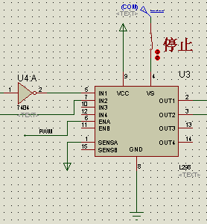

3.3按键模块设计
按键模块由四个独立按键组成，它们分别控制电机的速度增加、减小、停止、和正反转。电机状态的设定要点是按键的去抖动处理。软件法去抖动的实质是软件延时加上自锁编程，即检测到某一键状态变化后延时一段时间，再检测该按键的状态是否保持着，并处于循环检测状态。如是则作为按键处理，能够保证按一次键只发生一次事件。去抖动的延时时间一般参考资料多描述为20ms左右，在实际应用中应大于20ms。否则，会导致按一次多处理，影响程序正常执行。按键如下图所示：
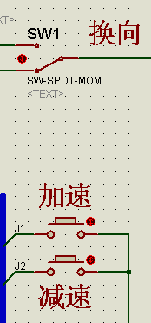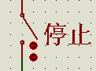

3.4数码管显示模块设计
数码管主要是用于数字的显示。数码管有共阴和共阳的区分，单片机都可以进行驱动，但是驱动的方法却不同。本设计中选取共阴四位一体数码管7SEG-MPX4-CC,如下图所示：
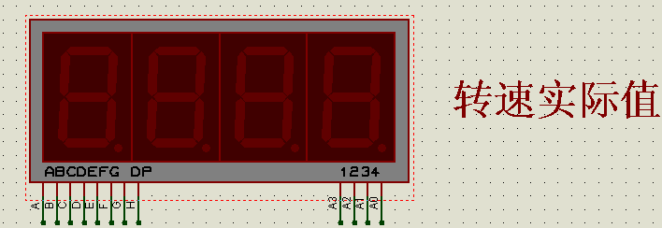
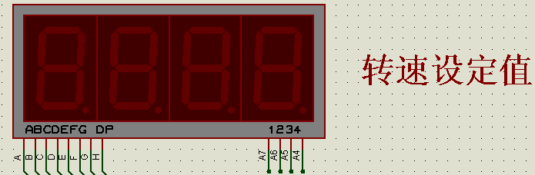

3.5串口电路模块设计
在实际的接口电路中，电脑串口电平与单片机电平不同，需要电平转换器件MAX-232转换电平。但是在Proteus中是用虚拟串口，通过虚拟串口软件将电脑上的两个COM口连接，在这个系统中使用的是COM3和COM4。在虚拟串口软件中设置好后，再利用Proteus中的COMPIM虚拟元件设置为COM4，在VB编写的程序中设置串口号为COM3。这样在Proteus中就可以与VB编写的上位机软件通信了。需要注意的是，在Proteus中如果放上MAX-232虚拟元件的话，反而仿真不了，因此无需电平转换器件，直接将COMPIM与单片机的RXD及TXD引脚相连。如下图所示：
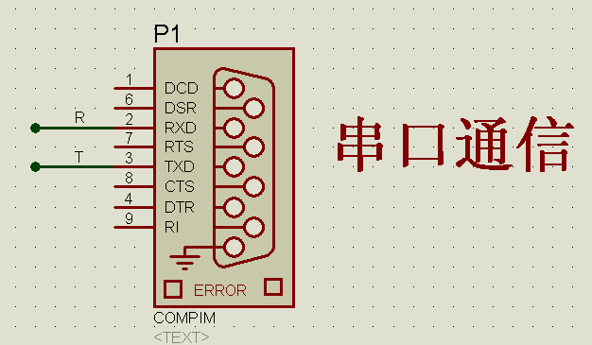

第四章 软件设计

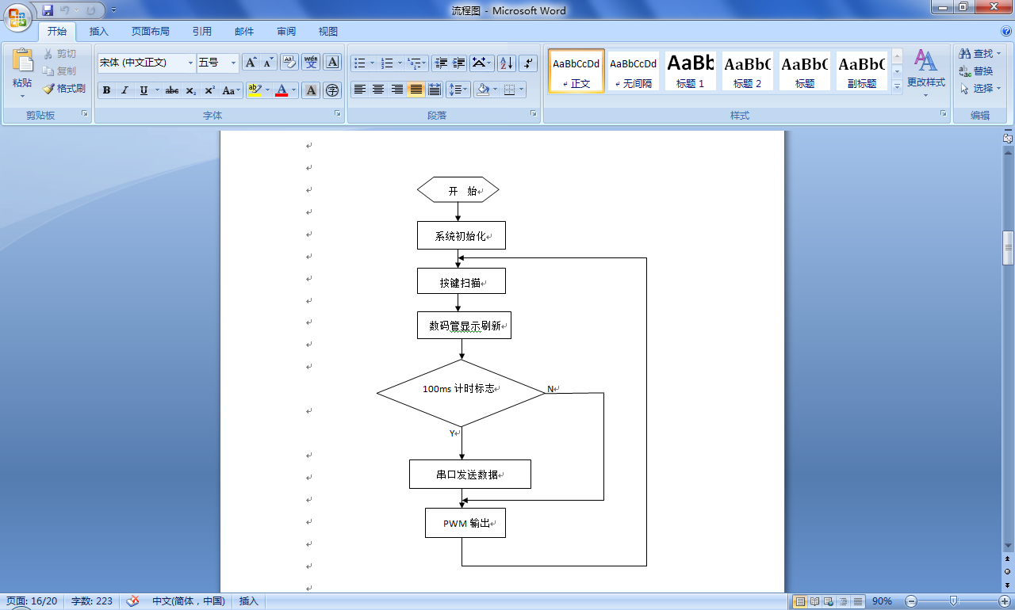
4.1 主程序
主程序主要做了系统初始化，定时器0的初始化、按键扫描、数码管显示
定时向上位机发送数据和PWM输出。流程图如下图所示：

4.2 定时器0中断服务程序
定时器0中断程序中用来对数码管显示送段友和位码，以及在固定周期内计算转速和进行PID计算 。流程图如下图所示：

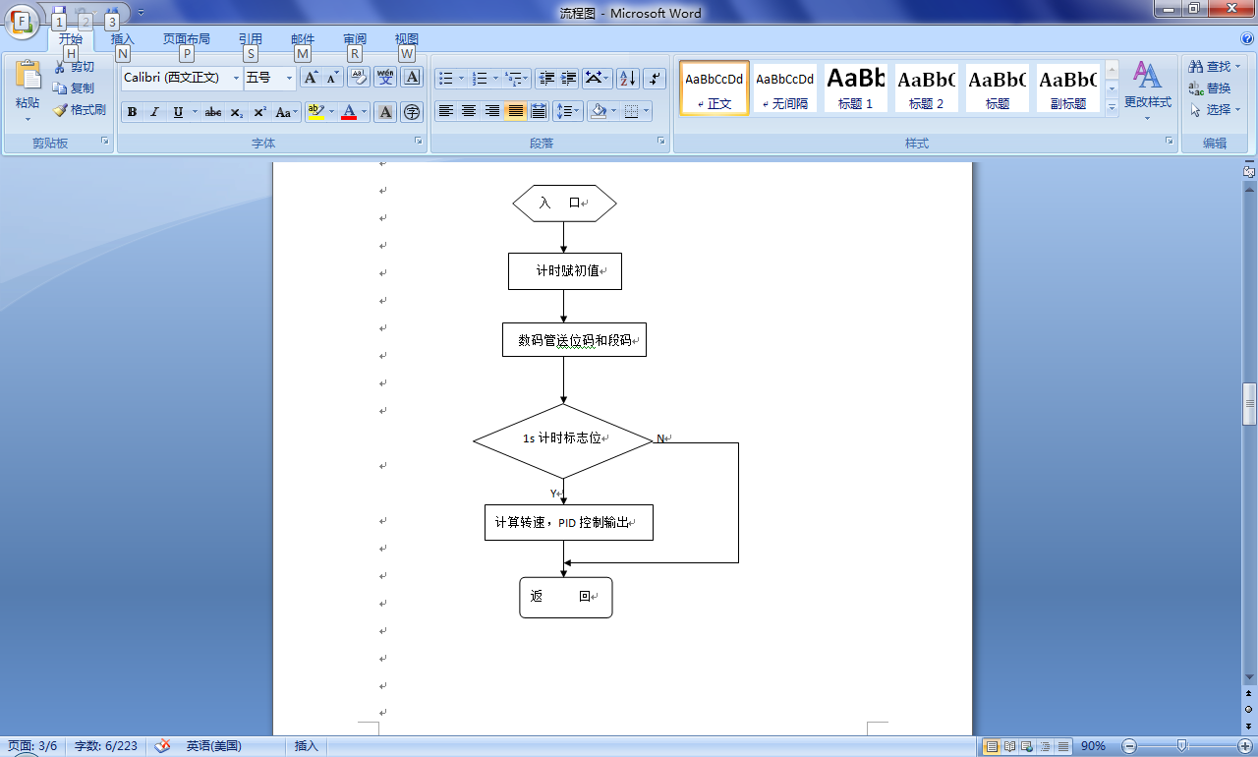

4.3 PID控制输出程序
当电机转速的设定值突然改变,或电机的转速发生突变时,会引起偏差的阶跃,使e增大,PID的输出uk将急剧增加或减小,以至于超过控制量的上下限,电机的转速SPEEDSET虽然不断上升,但由于控制量受到限制,其增长的速度减慢,偏差E将比正常情况下持续更长的时间保持在较大的偏差值,该程序主要是把设定的转速现当前测量得到的转速来计算偏差，从而用PWM输出方式来确定输出脉冲的宽度。
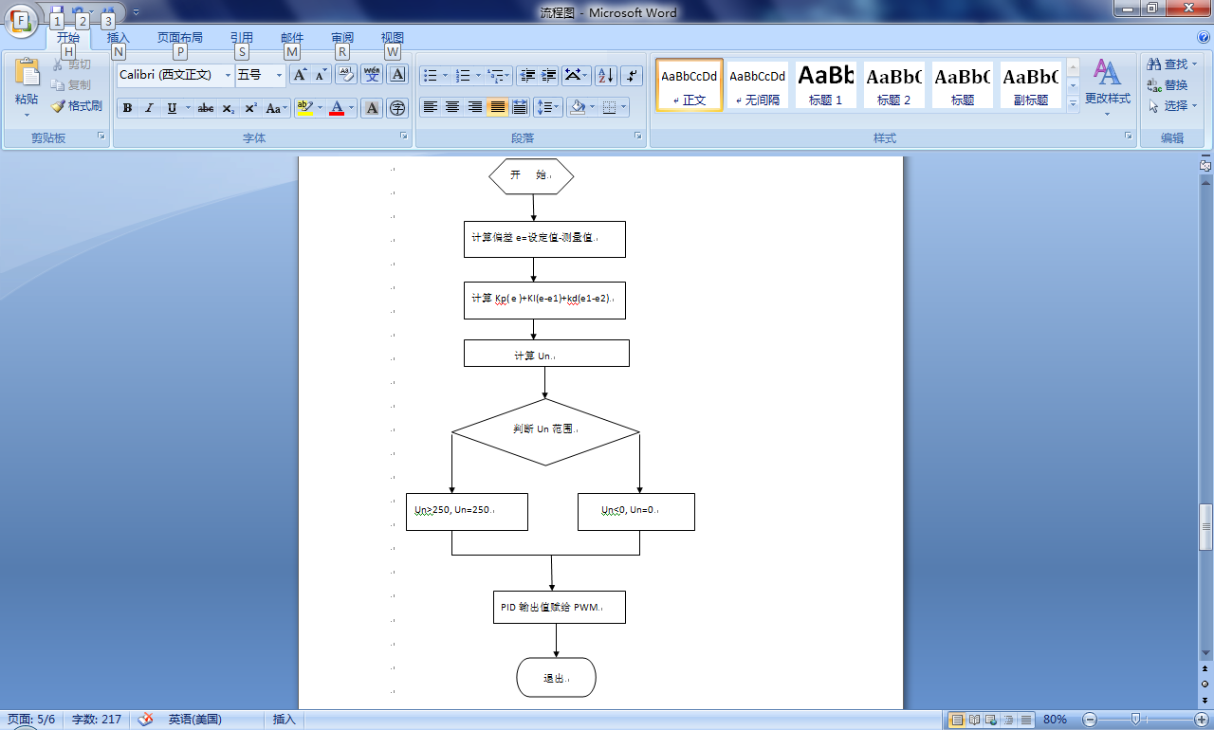

第五章 硬件与软件联合调试

5.1 运行时速度设定值与实际值
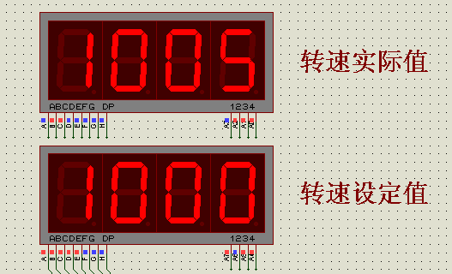

5.2 运行时直流电机转动情况
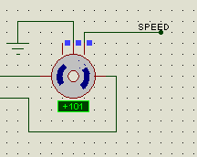
5.3 运行时上位机运行情况（恒速时）


参 考 文 献
[1] 王福瑞．单片微机测控系统设计大全[M]．北京：JL京航空航天大学出版社，1998．
[2] 孙育才编．单片微型计算机及其应用[M]．江苏：东南大学出版社，1987．
[3] 王晓明．电动机的单片机控制[M]．北京：JL京航空航天大学出版社．2OO2．
[4] 徐爱钧．智能化测量控制仪表原理与设计[M]．北京：北京航空航天大学出版社，1996
[5] 王琰．FLASH单片机原理及应用．北京：电子工业出版社，1998

致 谢
对给予各类资助、指导和协助完成研究工作，以及提供各种条件的单位及个人表示感谢。致谢应实事求是，切忌浮夸与庸俗之词。

附录1

声 明
本人郑重声明：所呈交的学位论文（毕业设计说明书），是本人在导师指导下，独立进行研究（设计）工作的总结。尽我所知，除文中已经注明引用的内容外，本学位论文的研究成果不包含任何他人享有著作权的内容。对本论文所涉及的研究工作做出贡献的其他个人和集体，均已在文中以明确方式标明。

签 名： 日 期：

